Самое главное – профилактика!

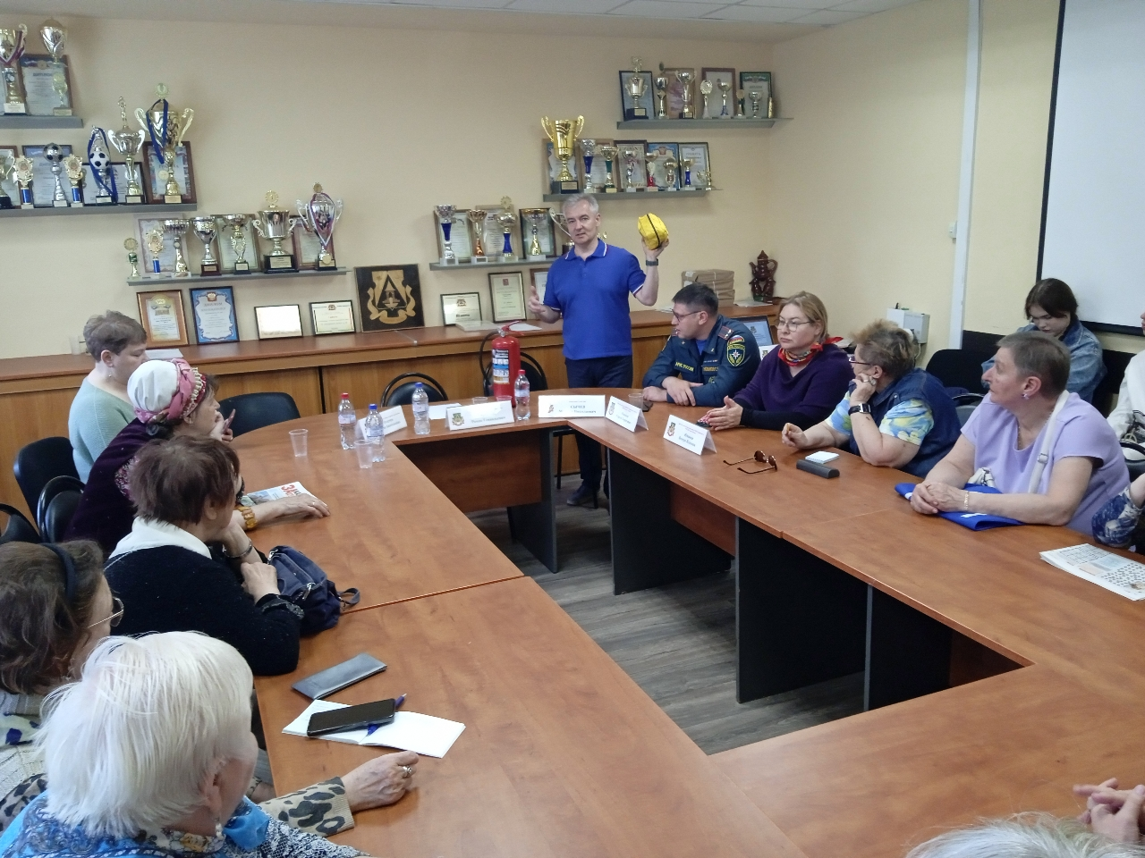

Много активных жителей района Теплый Стан собралось на занятие, которое для них подготовило Управление по ЮЗАО Департамента ГОЧСиПБ. Тема занятия была заранее обговорена, это противопожарная профилактическая работа среди жителей многоквартирных домов.
На занятии рассматривались разные ситуации, которые могут провоцировать возникновение пожара. Как не допустить, как упредить возникновение пожара? Что делать, когда уже полыхает огонь? Каждый из этих вопросов разбирался детально вместе с начальником отдела пожарной профилактики на объектах комплекса зданий Правительства Москвы (ГКУ «Пожарно-спасательный центр» Департамента ГОЧСиПБ города Москвы) Михаилом Сычевым, заместителем начальника Управления по ЮЗАО Департамента Венерой Юмаевой, заместителем начальника РОНПР-2 Управления по ЮЗАО ГУ МЧС России по г. Москве Сергеем Новиковым.
Довольно часто в службу 112 поступают звонки о возникновении пожара именно на кухне, поэтому в беседе с жителями специалисты пожарного дела также затронули правила пожарной безопасности на кухне:
- старайтесь держать подальше все, что может загореться: полотенца, перчатки для духовки, бумажные пакеты и коробки;
- если плита стоит у окна, обязательно укоротите занавески, так как масло на сковороде может загореться и перекинет огонь на них;
- если масло загорелось в сковороде, закройте ее крышкой. Ни в коем случае не заливайте сковороду водой – горящее масло разлетится по всей кухне и начнется настоящий пожар. Не пытайтесь перенести горящую сковороду в мойку;
- для тушения очагов горения на кухне держите под рукой крышку, пищевую соду, огнетушитель. В качестве подручных средств тушения может пригодиться любое моющее средство, земля из цветочных горшков, банка с водой, мокрое полотенце;
- обязательно удаляйте с плиты и кухонного стола весь нечаянно пролитый жир. Кулинарный жир, подсолнечное масло легко воспламеняются и мгновенно разгораются;
- электрические провода на кухне должны быть обязательно сухими, чистыми (вода и жир разрушают изоляцию), и проложены как можно дальше от нагревающихся поверхностей и недоступными для детей месте;
- не пользуйтесь на кухне аэрозолями - они могут вспыхнуть даже на значительном расстоянии от плиты. Не держите на кухне растворители, средства от насекомых, краски в аэрозольных упаковках;
«Большая просьба ко всем общественным советникам поделиться полученными на занятии знаниями со своими соседями по дому, подъезду, чтобы как можно больше жителей знали главные приемы противопожарной профилактики», - сказала в заключении заместитель начальника Управления по ЮЗАО Департамента ГОЧСиПБ Венера Юмаева.

СОГЛАСОВАНО

Заместитель начальника Управления по ЮЗАО
Департамента ГОЧСиПБ В.Я. Юмаева

